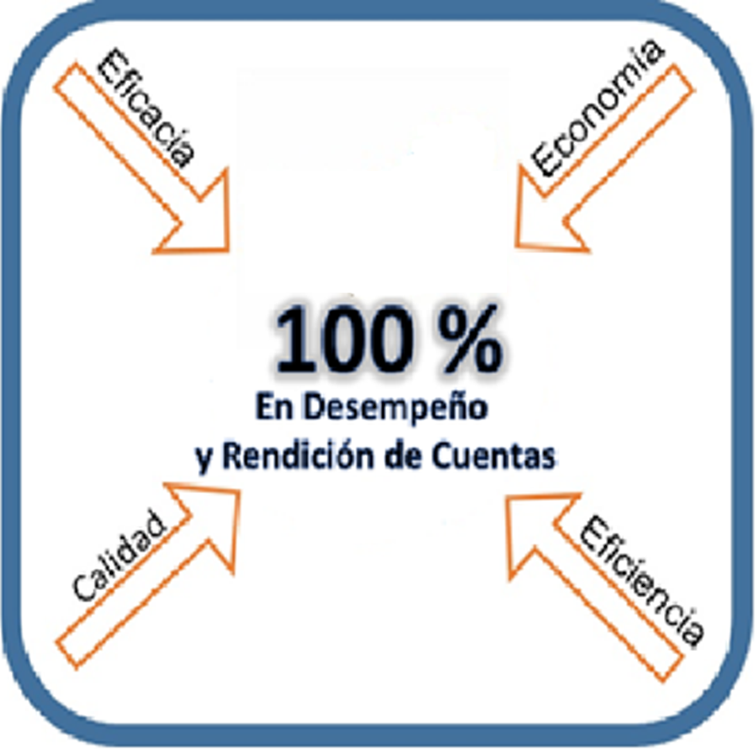

Resultado de la revisión al contenido del Informe del Presupuesto basado en Resultados y el Sistema de Evaluación del Desempeño (PBR-SED) del 4to. Trimestre del 2017.

1

Índice

- Aspectos Legales Página 3-7

- Contenido del Informe Página 8-10

- PAE (Programa Anual de Evaluación de 2017) Página 11

- Resultados generales de la revisión Página 12-25

- Formato para la difusión de los resultados de las evaluaciones Página 26-28

- Cedula de vigilancia de Contraloria Social y Obra Página 29

- Catálogo de Conceptos de la obra evaluada Página 30

- Encuesta de utilidad y satisfacción a la ciudadanía de la obra evaluada Página 31

- Evidencia fotográfica de las obras evaluadas Página 32

2

Revisión al 31 de Diciembre del 2017

Aspectos Legales

LINEAMIENTOS para la construcción y diseño de indicadores de desempeño mediante la Metodología de Marco Lógico.

El Consejo Nacional de Armonización Contable con fundamento en los artículos 6, 7, 9, 54, 64, y 79 de la Ley General de Contabilidad Gubernamental, y
CONSIDERANDO
Que el artículo 134 de la Constitución Política de los Estados Unidos Mexicanos establece que los recursos económicos de que dispongan la Federación, los estados, los municipios, el Distrito Federal y los órganos político-administrativos de sus demarcaciones territoriales, se administrarán con eficiencia, eficacia, economía, transparencia y honradez para satisfacer los objetivos a los que estén destinados. Adicionalmente, dispone que los resultados del ejercicio de dichos recursos serán evaluados por las instancias técnicas que establezcan, respectivamente, la Federación, los estados y el Distrito Federal, para los efectos indicados;
Que la Ley General de Contabilidad Gubernamental tiene por objeto establecer los criterios generales que rigen la contabilidad gubernamental y la emisión de información financiera de los entes públicos, con el fin de lograr su adecuada armonización. Además, prevé que los entes públicos aplicarán la contabilidad gubernamental para facilitar el registro y la fiscalización de los activos, pasivos, ingresos y gastos; así como contar con indicadores para medir los avances físico-financieros relacionados con los recursos federales que el Gobierno Federal y las entidades federativas ejerzan, contribuyendo a medir la eficacia, economía y eficiencia del gasto e ingreso público;
Que con la finalidad de definir y establecer las consideraciones en materia de Presupuesto basado en Resultados y el Sistema de Evaluación del Desempeño (PbR-SED), se hace necesario involucrar la Metodología de Marco Lógico dentro del proceso de armonización contable, para la generación periódica de la información financiera sobre el seguimiento, monitoreo y evaluación, y
Que a efecto de dar cumplimiento a las citadas disposiciones y que los entes públicos cuenten con elementos y referencias que permitan armonizar la generación de indicadores para resultados y de desempeño, se presentaron para su análisis y discusión al Consejo Nacional de Armonización Contable, en su segunda reunión de 2013, celebrada el 3 de mayo de 2013, los Lineamientos para la construcción y diseño de indicadores de desempeño mediante la Metodología de Marco Lógico, mismos que se aprobaron emitir en los términos siguientes:

3

LINEAMIENTOS PARA LA CONSTRUCCIÓN Y DISEÑO DE INDICADORES DE DESEMPEÑO MEDIANTE LA METODOLOGÍA DE MARCO LÓGICO
Capítulo I
Disposiciones Generales
PRIMERO.- Los presentes Lineamientos tienen por objeto definir y establecer las disposiciones para la generación, homologación, estandarización, actualización y publicación de los indicadores de desempeño de los programas operados por los entes públicos, que permitan dar cumplimiento a lo establecido en la Ley General de Contabilidad Gubernamental.
SEGUNDO.- Las definiciones previstas en el artículo 4, de la Ley General de Contabilidad Gubernamental serán aplicables a los presentes Lineamientos. Adicionalmente a dicho artículo, se entenderá por:
I. CONEVAL: al Consejo Nacional de Evaluación de la Política de Desarrollo Social;
II. Evaluación: al análisis sistemático y objetivo de los programas coordinados por los entes públicos y que tienen como finalidad determinar la pertinencia y el logro de sus objetivos y metas, así como su eficiencia, eficacia, calidad, resultados, impacto y sostenibilidad;
III. Indicadores: a la expresión cuantitativa o, en su caso, cualitativa que proporciona un medio sencillo y fiable para medir logros, reflejar los cambios vinculados con las acciones del programa, monitorear y evaluar sus resultados;
IV. Ley de Contabilidad: a la Ley General de Contabilidad Gubernamental;
V. MIR: a la Matriz de Indicadores para Resultados, que es la herramienta de planeación estratégica que en forma resumida, sencilla y armónica establece con claridad los objetivos del Programa Presupuestario y su alineación con aquellos de la planeación nacional, estatal, municipal y sectorial; incorpora los indicadores que miden los objetivos y resultados esperados; identifica los medios para obtener y verificar la información de los indicadores; describe los bienes y servicios a la sociedad, así como las actividades e insumos para producirlos; e incluye supuestos que son factores externos al programa que influyen en el cumplimiento de los objetivos;
VI. MML: a la Metodología del Marco Lógico, que es la herramienta de planeación estratégica basada en la estructuración y solución de problemas o áreas de mejora, que permite organizar de manera sistemática y lógica los objetivos de un programa y sus relaciones de causa y efecto, medios y fines. La MML facilita el proceso de conceptualización y diseño de programas, y
VII. Programas: a los programas aprobados conforme a los ordenamientos de los entes públicos, con base en los cuales se ejecutan las acciones para el ejercicio de sus recursos; asimismo las estrategias que integran a un conjunto de programas.
Capítulo II
Ámbito de aplicación
TERCERO.- Las presentes disposiciones serán de observancia obligatoria para los entes públicos y éstos se ajustarán a la normativa federal en relación con los recursos públicos federales que utilicen.

4

CAPITULO III
Indicadores del desempeño
CUARTO.- Para la generación, homologación, actualización y publicación de los indicadores de desempeño de los programas operados por los entes públicos, éstos deberán considerar la MML a través de la MIR y podrán hacer uso de las Guías para la construcción de la MIR y para el diseño de indicadores que se encuentran disponibles en las páginas de Internet de la Secretaría de Hacienda y Crédito Público, la Secretaría de la Función Pública y el CONEVAL.
QUINTO.- Los indicadores de desempeño permitirán verificar el nivel de logro alcanzado por el programa y deberán cumplir los siguientes criterios:
a) Claridad: que sean precisos e inequívocos, es decir, entendibles y que no den lugar a interpretaciones;
b) Relevancia: que reflejen una dimensión importante de logro del objetivo, deben proveer información sobre la esencia del objetivo que se quiere medir;
c) Economía: que la información que se proporcione sea necesaria para generar el indicador deberá estar disponible a un costo razonable;
d) Monitoreable: que puedan sujetarse a una verificación independiente;
e) Adecuado: que aporten una base suficiente para evaluar el desempeño, y
f) Aportación marginal: que en el caso de que exista más de un indicador para medir el desempeño en determinado nivel de objetivo, debe proveer información adicional en comparación con los otros indicadores propuestos.
SEXTO.- Los indicadores deberán ser estratégicos y de gestión. Los indicadores estratégicos deberán medir el grado de cumplimiento de los objetivos de las políticas públicas y de los programas presupuestarios y deberán contribuir a corregir o fortalecer las estrategias y la orientación de los recursos. Los indicadores de gestión deberán medir el avance y logro en procesos y actividades, es decir, sobre la forma en que los bienes y servicios públicos son generados y entregados. Incluyen los indicadores que dan seguimiento a las actividades y aquellos que entregan bienes y/o servicios para ser utilizados por otras instancias.

En concordancia con la Ley General de Desarrollo Social, los indicadores estratégicos para programas sociales podrán corresponder a indicadores de resultados, los cuales reflejan el cumplimiento de los objetivos sociales de los programas, metas y acciones de la Política Nacional de Desarrollo Social, o bien, a indicadores de gestión que miden procesos, pudiendo corresponder a indicadores de bienes y servicios.
Los indicadores deberán considerar alguna de las siguientes dimensiones:
a) Eficacia: mide el grado de cumplimiento de los objetivos;
b) Eficiencia: mide la relación entre los productos y servicios generados con respecto a los insumos o recursos utilizados;
c) Economía: mide la capacidad para generar y movilizar adecuadamente los recursos financieros, y
d) Calidad: mide los atributos, propiedades o características que deben tener los bienes y servicios para satisfacer los objetivos del programa.
Para cada indicador deberá elaborarse una ficha técnica, la cual, contendrá al menos los siguientes elementos:

5

a) Nombre del indicador: es la expresión que identifica al indicador y que manifiesta lo que se desea medir con él. Desde el punto de vista operativo, puede expresar al indicador en términos de las variables que en él intervienen;
b) Definición del indicador: es una explicación más detallada del nombre del indicador. Debe precisar qué se pretende medir del objetivo al que está asociado; ayudar a entender la utilidad, finalidad o uso del indicador;
c) Método de cálculo: se refiere a la expresión matemática del indicador. Determina la forma en que se relacionan las variables;
d) Frecuencia de medición: hace referencia a la periodicidad en el tiempo con que se realiza la medición del indicador;
e) Unidad de Medida: hace referencia a la determinación concreta de la forma en que se quiere expresar el resultado de la medición al aplicar el indicador, y
f) Metas: establece límites o niveles máximos de logro, comunican el nivel de desempeño esperado y permiten enfocarla hacia la mejora.
Los entes públicos deberán publicar en sus páginas de Internet, junto con los indicadores de desempeño los elementos mínimos establecidos en la ficha técnica, señalados en párrafo anterior.

TRANSITORIOS
PRIMERO.- Los presentes Lineamientos entrarán en vigor al día siguiente al de su publicación en el Diario Oficial de la Federación.
SEGUNDO.- En términos de los artículos 7 y 15 de la Ley de Contabilidad, el Secretario Técnico llevará un registro público en una página de Internet de los actos que los gobiernos de las entidades federativas, municipios y demarcaciones territoriales del Distrito Federal realicen para la adopción e implementación de los presentes Lineamientos. Para tales efectos, los gobiernos de las entidades federativas, los municipios y las demarcaciones territoriales del Distrito Federal remitirán al Secretario Técnico la información relacionada con dichos actos. Dicha información deberá ser enviada a la dirección electrónica conac_sriotecnico@hacienda.gob.mx, dentro de un plazo de 15 días hábiles contados a partir de la conclusión del plazo fijado por el CONAC.
TERCERO.- En cumplimiento a lo dispuesto por el artículo 7, segundo párrafo de la Ley de Contabilidad, los presentes Lineamientos deberán ser publicados en los medios oficiales de difusión escritos y electrónicos de las entidades federativas, municipios y demarcaciones territoriales del Distrito Federal.
En la Ciudad de México, siendo las quince horas del día 3 de mayo del año dos mil trece, con fundamento en los artículos 11 de la Ley General de Contabilidad Gubernamental, 12, fracción IV, y 64 del Reglamento Interior de la Secretaría de Hacienda y Crédito Público, el Titular de la Unidad de Contabilidad Gubernamental de la Subsecretaría de Egresos de la Secretaría de Hacienda y Crédito Público, en mi calidad de Secretario Técnico del Consejo Nacional de Armonización Contable, HAGO CONSTAR Y CERTIFICO que el documento consistente en 3 fojas útiles, impresas por anverso y reverso, rubricadas y cotejadas, denominado Lineamientos para la construcción y diseño de indicadores de desempeño mediante la Metodología de Marco Lógico, corresponde con el texto aprobado por el Consejo Nacional de Armonización Contable, mismo que estuvo a la vista de los integrantes de dicho Consejo en su segunda reunión celebrada, en segunda convocatoria, el 3 de mayo del presente año, situación que se certifica para los efectos legales conducentes.
El Secretario Técnico del Consejo Nacional de Armonización Contable, Juan Manuel Alcocer Gamba.- Rúbrica.

6

FUNDAMENTO LEGAL DEL PBR (PRESUPUESTO BASADO EN RESULTADOS Y SED (SISTEMA DE EVALUACION DEL DESEMPEÑO)
- ART.134 CONSTITUCION POLITICA DE LOS ESTADOS UNIDOS MEXICANOS

- ART.79 LEY GENERAL DE CONTABILIDAD GUBERNAMENTAL

- ART.80 LEY GENERAL DE CONTABILIDAD GUBERNAMENTAL

- ART.85 LEY FEDERAL DE PRESUPUESTO Y RESPONSABILIDAD HACENDARIA

- ART.110 LEY FEDERAL DE PRESUPUESTO Y RESPONSABILIDAD HACENDARIA

- ART.111 LEY FEDERAL DE PRESUPUESTO Y RESPONSABILIDAD HACENDARIA

- LINEAMIENTOS para la construcción y diseño de indicadores de desempeño mediante la Metodología de Marco Lógico.
http://www.dof.gob.mx/nota_detalle.php?codigo=5299144&fecha=16/05/2013

- LINEAMIENTOS generales para la evaluación de los Programas Federales de la Administración Pública
http://www.gob.mx/cms/uploads/attachment/file/726/Lineamientos_Generales_para_la_Evaluaci_n_de_los_Programas_f

- Norma para establecer el formato para la difusión dee los resultados de las evaluaciones de los recursos federales ministrados a las entidades.
http://www.conac.gob.mx/work/models/CONAC/normatividad/NOR_01_14_011.pdf

Toda la información contenida en este informe se encuentra publicada en la página de transparencia del Municipio de Saltillo, Coahuila de Zaragoza.

http://transparencia.saltillo.gob.mx/Articulo%2021/XXVII.

7

Contenido del Informe
El presente informe se encuentra integrado de acuerdo al Plan Municipal de Desarrollo el cual se presentó ante el cabildo del Municipio de saltillo y se autorizó por este último.

Existen 6 ejes centrales con un total de 15 programas a desarrollar, del cual se desprenden 15 fichas, según los PPP (Presupuesto por Programa), que fueron realizados por las Direcciones del Municipio de acuerdo a sus necesidades presupuestales, de los cuales se desarrollaron 233 Componentes tanto de recursos propios, así como de recursos federales, según los PBR (Presupuesto Basado en Resultados).
1.- ACADEMIA DE POLICIA
2.- POLICIA DE PROXIMIDAD
3.- TURISMO
4.- EMPRESAS COMUNITARIAS Y FAMILIARES
5.- CENTROS COMUNITARIOS
6.- LEGALIZA TU PREDIO
7.- PARTICIPACION CIUDADANA
8.- SERVICIOS PUBLICOS DE CALIDAD
10.-TRANSPARENCIA Y RENDICION DE CUENTAS
11.- EFICIENCIA ADMINISTRATIVA
Eje 1.- Seguridad
Eje 2.- Desarrollo Económico
Eje 3.- Desarrollo Social y Humano
Eje 4.- Infraestructura y Servicios
Eje 5.- Buen Gobierno
Eje 6.- Desarrollo rural
13.-DESARROLLO ECONOMICO EN AREA RURAL
14.-DESARROLLO SOCIAL EN AREA RURAL
15.- INFRAESTRUCTURA Y SERVICIOS
12.-SEGURIDAD EN AERA RURAL

De acuerdo al Plan Municipal de desarrollo
Existen 6 ejes centrales con 15 programas a desarrollar

9.- SISTEMA DE MOVILIDAD EFICIENTE

8

Los resultados se muestran en el orden anteriormente descrito, por programa, mostrando en cada apartado, la información que a continuación se describe:

- Resultados generales de la revisión de cumplimiento al contenido del 4er. trimestre del año 2017: Contiene dos gráficas de columnas en la que se aprecian los programas y el nivel de cumplimiento de las mismas, en cuanto al contenido que debieron presentar en el 4to. trimestre del año 2017.

- Resultados por rubro de la revisión de cumplimiento al contenido del 4er. trimestre del año 2017: Contiene 15 gráficas circulares en las que se aprecia el porcentaje de cumplimiento de los programas y el contenido que debieron presentar en el 4to. trimestre del año 2017.

- Resultados por rubro de la revisión de cumplimiento al contenido del 4er. trimestre del año 2017: Contiene 13 gráficas circulares en las que se aprecia el porcentaje de cumplimiento de los Fondos Federales y el contenido que debieron presentar en el 4to. trimestre del año 2017.

- Resultados detallados de la revisión de cumplimiento al contenido del 4er. Trimestre del año 2017: Contiene dos tablas en la que se detalla por cada programa el nivel de cumplimiento de las mismas, en cuanto al contenido que debieron presentar en el 4to. trimestre del año 2017.

- Resultados por rubro de la revisión de cumplimiento al contenido del 4er. trimestre del año 2017: Contiene 4 gráficas circulares en las que se aprecia el porcentaje de cumplimiento de los puntos de evaluación: Economía, Eficacia, Eficiencia y Calidad en el 4to. trimestre del año 2017.

- Resultados por rubro de la revisión de cumplimiento al contenido del 4er. trimestre del año 2017: Contiene 4 gráficas circulares en las que se aprecia el porcentaje de cumplimiento de los puntos de evaluación: Economía, Eficacia, Eficiencia y Calidad en el 4to. trimestre del año 2017 los Fondos Federales.

9

Para el presente informe se segmentaron tres niveles de cumplimiento, los cuales se describen a continuación:

- Información Completa: Se le asigna en color verde a las áreas que presentaron la totalidad de la información.

- Información Incompleta: Se le asigna en color amarillo a las áreas que presentaron parcialmente la información.

- Sin Información: Se le asigna en color rojo a las áreas que no presentaron la información.

Para el presente informe en los rubros de Economía, Eficiencia, Eficacia y Calidad se segmentaron 2 niveles de cumplimiento, los cuales se describen a continuación:

● Si Cumple: Se le asigna en color verde a los componentes que si cumplieron con Economía, Eficiencia, Eficacia y Calidad.

● No Cumple: Se le asigna en color rojo a los componentes que no cumplieron con Economía, Eficiencia, Eficacia y Calidad.

10

La presentación del informe en comento se realizará de forma trimestral y de la siguiente manera de acuerdo al PAE (Programa Anual de Evaluación de 2017).

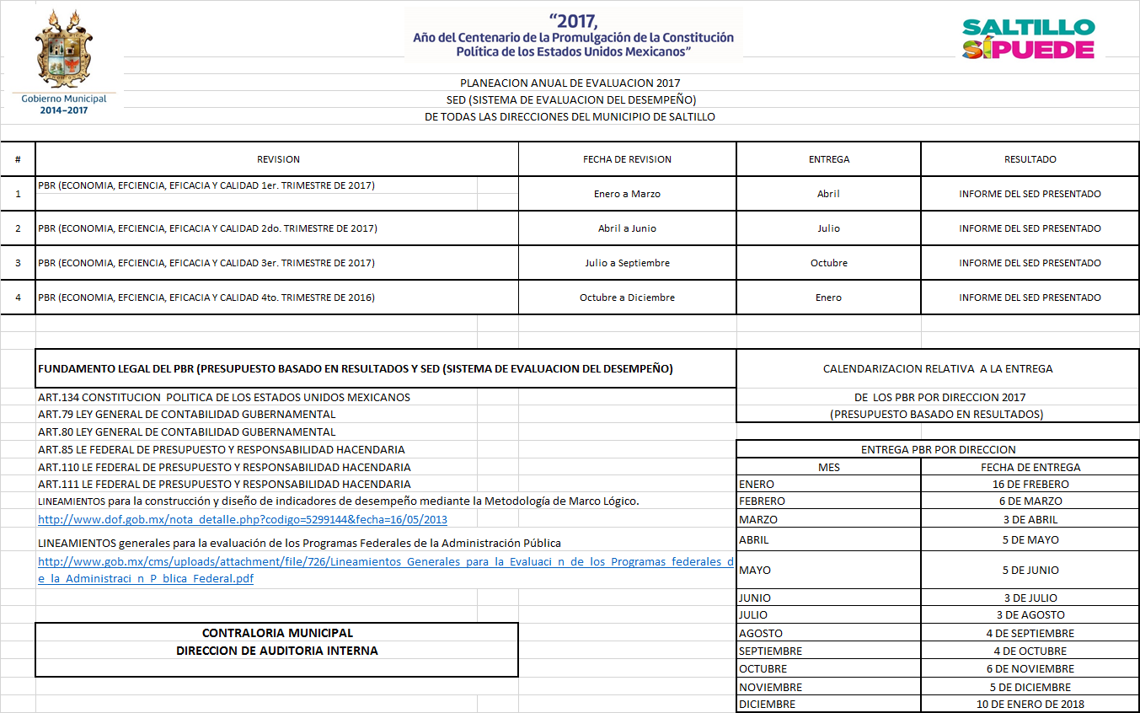

11

Resultados generales de la revisión de cumplimiento al contenido del 4to.Trimestre (PBR-SED) del año 2017

A continuación, se presentan los resultados generales de la revisión de cumplimiento al contenido del 4to. Trimestre (PBR-SED) del año 2017, mediante gráfica de columna, en la cual se aprecia que:

- De los programas que tiene el Municipio de Saltillo del Estado de Coahuila de Zaragoza, en lo que respecta a la información y resultados que debieron haber presentado en el 4to. Trimestre del 2017, se aprecia que:

● En el 4to. Trimestre del 2017, de los 15 programas que se componen de 233 componentes, presentaron su información completa 161 componentes, 0 presentaron su información incompleta y 72 no presentaron información.

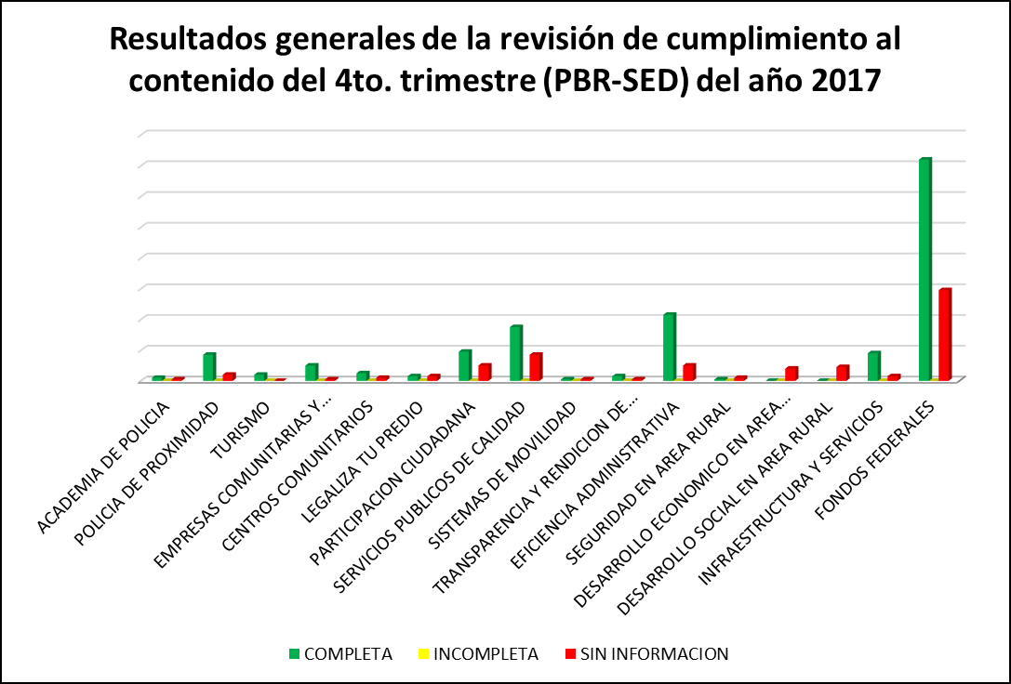
12

● En el 4to. Trimestre del 2017, de los Fondos Federales que se componen de 203 componentes, presentaron su información completa 144 componentes, 0 presentaron su información incompleta y 59 no presentaron información.

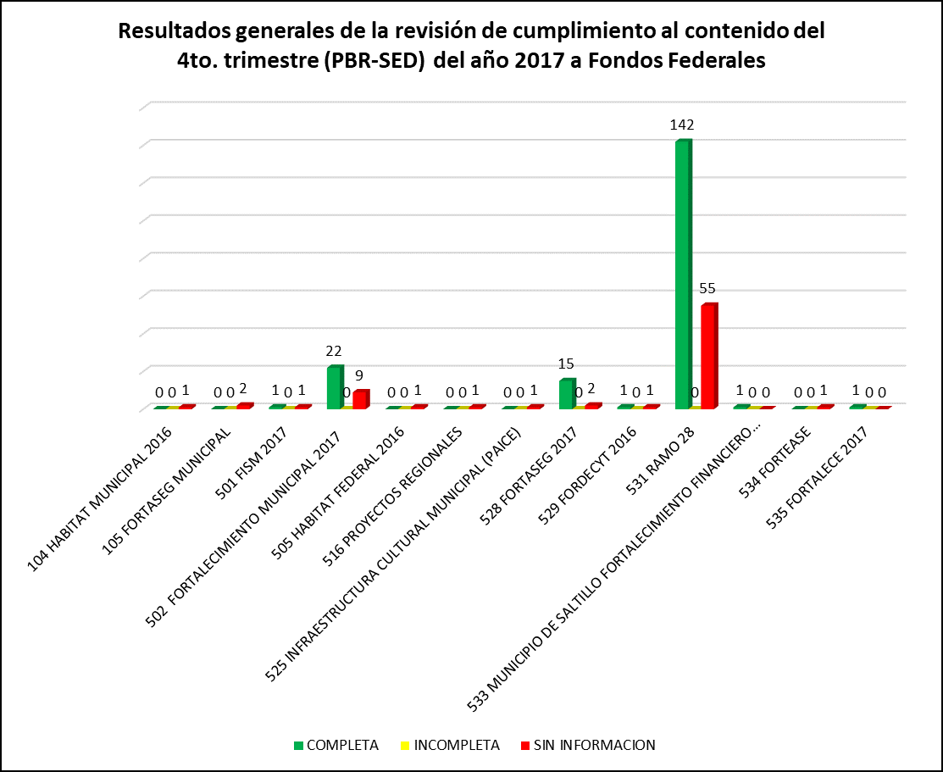

13

Resultados por rubro de la revisión de cumplimiento al contenido del 4to. Trimestre del año 2017

A continuación, se presentan los resultados generales de la revisión de cumplimiento al contenido del 4to.Trimestre (PBR-SED) del año 2017, mediante 15 gráficas circulares, en las cuales se aprecia que:

- Resultados del programa Academia de Policía: Del 100% de los 15 programas que tiene el Municipio de Saltillo del Estado de Coahuila de Zaragoza, en lo que respecta a la información en cuanto al programa de Academia de Policía, el 67% de sus componentes presento de forma completa la información y el 33% de sus componentes no presento información.
- Resultados del programa Policía de Proximidad: Del 100% de los 15 programas que tiene el Municipio de Saltillo del Estado de Coahuila de Zaragoza, en lo que respecta a la información en cuanto al programa de Policía de Proximidad, el 81% de sus componentes presento de forma completa la información y el 19% de sus componentes no presento información.
- Resultados del programa Turismo: Del 100% de los 15 programas que tiene el Municipio de Saltillo del Estado de Coahuila de Zaragoza, en lo que respecta a la información en cuanto al programa de Turismo, el 100% de sus componentes presento de forma completa la información y el 0% de sus componentes no presento información.
- Resultados del programa Empresas Comunitarias y Familiares: Del 100% de los 15 programas que tiene el Municipio de Saltillo del Estado de Coahuila de Zaragoza, en lo que respecta a la información en cuanto al programa de Empresas Comunitarias y Familiares, el 91% de sus componentes presento de forma completa la información y el 9% de sus componentes sin información.
- Resultados del programa Centros Comunitarios: Del 100% de los 15 programas que tiene el Municipio de Saltillo del Estado de Coahuila de Zaragoza, en lo que respecta a la información en cuanto al programa de Centros Comunitarios, el 71% de sus componentes presento de forma completa la información y el 29% de sus componentes sin información.
- Resultados del programa Legaliza tu Predio: Del 100% de los 15 programas que tiene el Municipio de Saltillo del Estado de Coahuila de Zaragoza, en lo que respecta a la información en cuanto al programa de Legaliza tu Predio, el 50% de sus componentes presento de forma completa la información y el 50% de sus componentes sin información.
- Resultados del programa Participación Ciudadana: Del 100% de los 15 programas que tiene el Municipio de Saltillo del Estado de Coahuila de Zaragoza, en lo que respecta a la información en cuanto al programa de Participación Ciudadana, el 66% de sus componentes presento de forma completa la información y el 34% de sus componentes sin información.
- Resultados del programa Servicios Públicos de Calidad: Del 100% de los 15 programas que tiene el Municipio de Saltillo del Estado de Coahuila de Zaragoza, en lo que respecta a la información en cuanto al programa de servicios públicos de calidad, el 67% de sus componentes presento de forma completa la información y el 33% de sus componentes sin información.

14

- Resultados del programa Sistema de Movilidad Eficiente: Del 100% de los 15 programas que tiene el Municipio de Saltillo del Estado de Coahuila de Zaragoza, en lo que respecta a la información en cuanto al programa de Sistema de Movilidad Eficiente, el 50% de sus componentes presento de forma completa la información y el 50% de sus componentes sin información.
- Resultados del programa Transparencia y Rendición de Cuentas: Del 100% de los 15 programas que tiene el Municipio de Saltillo del Estado de Coahuila de Zaragoza, en lo que respecta a la información en cuanto al programa de Transparencia y Rendición de Cuentas, el 75% de sus componentes presento de forma completa la información y el 25% de sus componentes sin información.
- Resultados del programa Eficiencia Administrativa: Del 100% de los 15 programas que tiene el Municipio de Saltillo del Estado de Coahuila de Zaragoza, en lo que respecta a la información en cuanto al programa de Eficiencia Administrativa, el 81% de sus componentes presento de forma completa la información y el 19% de sus componentes sin información.
- Resultados del programa Seguridad en Area Rural: Del 100% de los 15 programas que tiene el Municipio de Saltillo del Estado de Coahuila de Zaragoza, en lo que respecta a la información en cuanto al programa de Seguridad en Area Rural, el 33% de sus componentes presento de forma completa la información y el 67% de sus componentes sin información.
- Resultados del programa Desarrollo Económico en Area Rural: Del 100% de los 15 programas que tiene el Municipio de Saltillo del Estado de Coahuila de Zaragoza, en lo que respecta a la información en cuanto al programa de Desarrollo Económico en Area Rural, el 0% de sus componentes presento de forma completa la información y el 100% de sus componentes sin información.
- Resultados del programa Desarrollo Social en Area Rural: Del 100% de los 15 programas que tiene el Municipio de Saltillo del Estado de Coahuila de Zaragoza, en lo que respecta a la información en cuanto al programa de Desarrollo Social en Area Rural, el 0% de sus componentes presento de forma completa la información y el 100% sin información.
- Resultados del programa Infraestructura: Del 100% de los 15 programas que tiene el Municipio de Saltillo del Estado de Coahuila de Zaragoza, en lo que respecta a la información en cuanto al programa de Infraestructura, el 86% de sus componentes presento de forma completa la información y el 14% sin información.

Resultados del programas Federales: Del 100% de los programas o fondos federales que tiene el Municipio de Saltillo del Estado de Coahuila de Zaragoza, en lo que respecta a la información que debieron haber presentado, el 69% de sus componentes presento de forma completa la información y el 31% de sus componentes sin información.

15

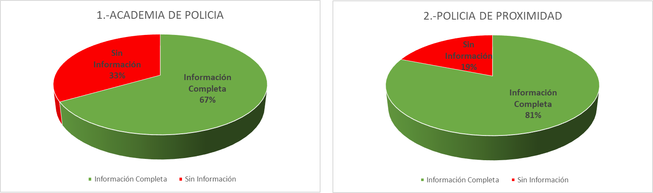
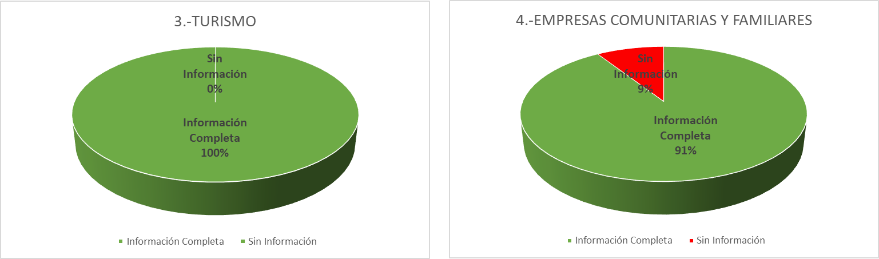
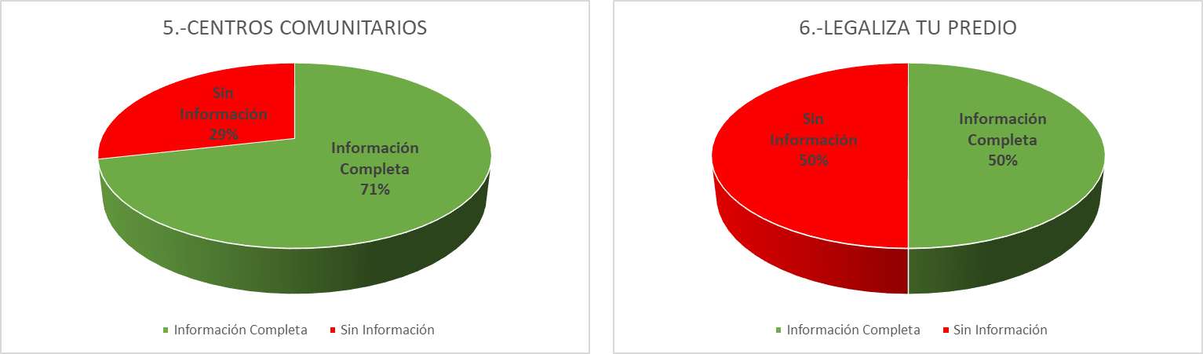
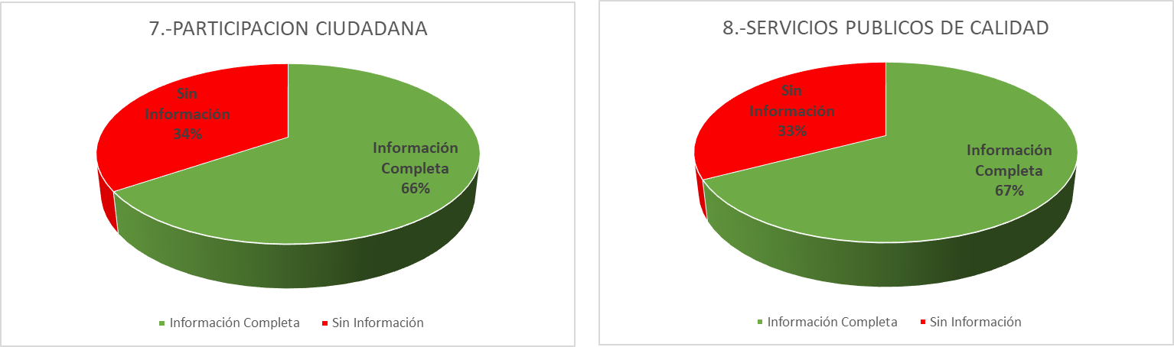

16

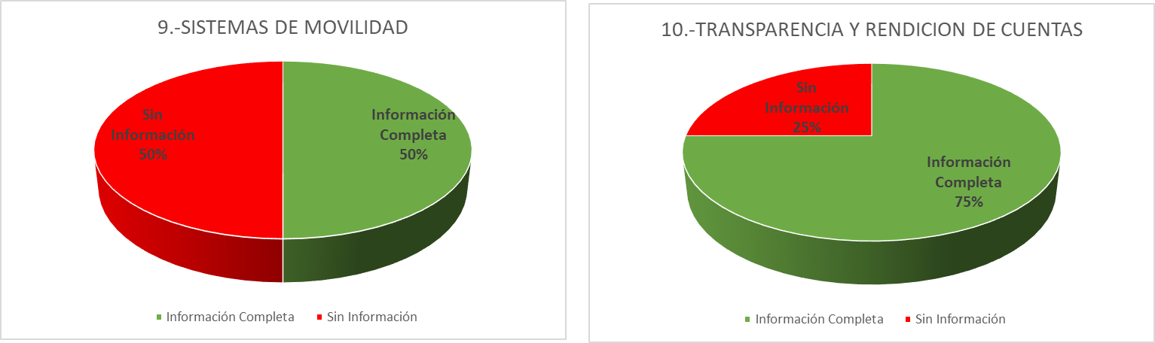
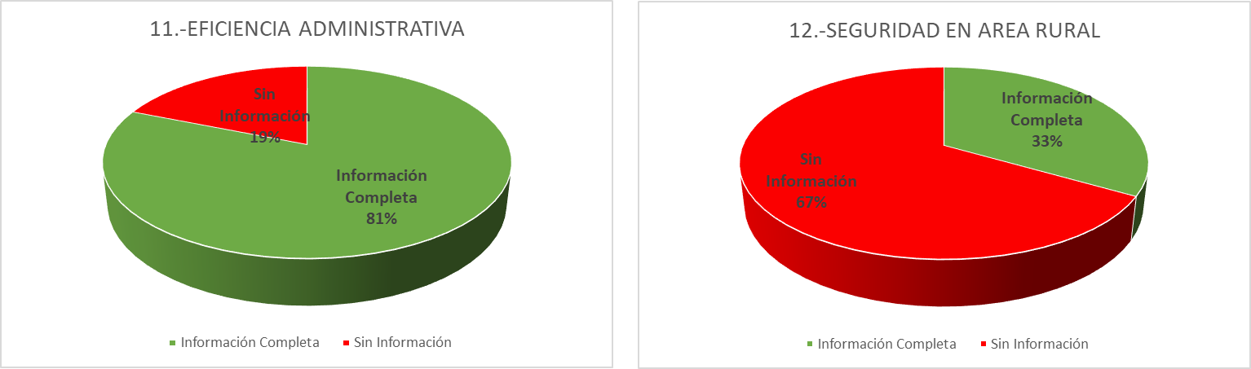
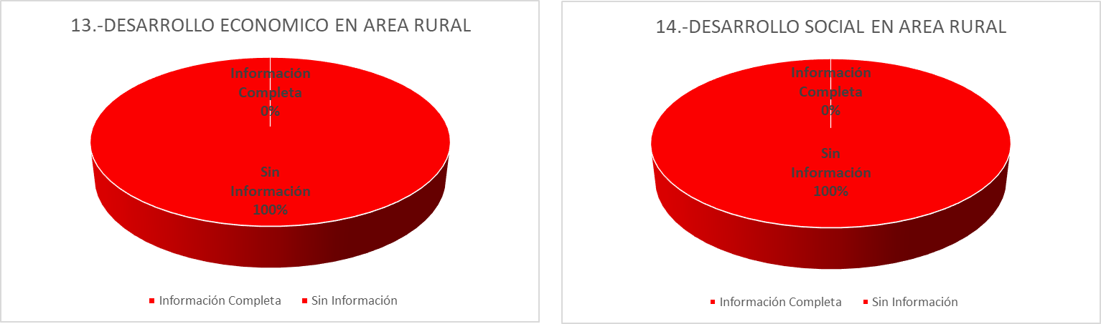
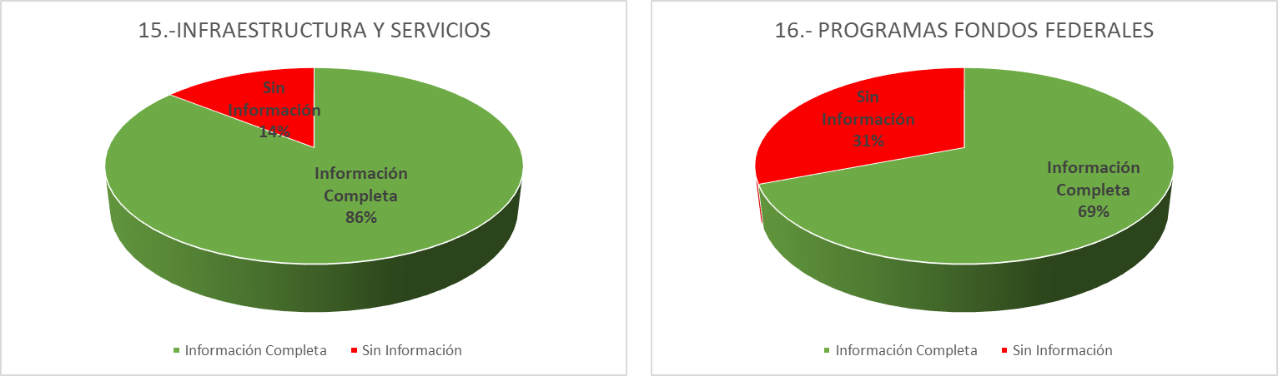

17

Resultados por rubro de la revisión de cumplimiento al contenido del 4to. Trimestre del año 2017 de los Fondos Federales.

A continuación, se presentan los resultados generales de la revisión de cumplimiento al contenido del 4to.Trimestre (PBR-SED) del año 2017, mediante 13 gráficas circulares, en las cuales se aprecia que:

- Resultados del programa 102: Del 100% del programa 102 que tiene el Municipio de Saltillo del Estado de Coahuila de Zaragoza, en lo que respecta a la información en cuanto a este programa, el 100% de sus componentes presento de forma completa la información, 0% presento incompleta su información y el 0% de sus componentes no presento información.
- Resultados del programa 104 HABITAT MUNICIPAL 2016: Del 100% del Fondo Federal 104 HABITAT MUNICIPAL 2016 que tiene el Municipio de Saltillo del Estado de Coahuila de Zaragoza, en lo que respecta a la información en cuanto a este programa, el 0% de sus componentes presento de forma completa la información, 0% presento incompleta su información y el 100% de sus componentes no presento información.
- Resultados del programa 105 FORTASEG MUNICIPAL: Del 100% del Fondo Federal FORTASEG MUNICIPAL que tiene el Municipio de Saltillo del Estado de Coahuila de Zaragoza, en lo que respecta a la información en cuanto a este programa, el 0% de sus componentes presento de forma completa la información, 0% presento incompleta su información y el 100% de sus componentes no presento información.
- Resultados del programa 501 FISM 2017: Del 100% del Fondo Federal FISM 2017 que tiene el Municipio de Saltillo del Estado de Coahuila de Zaragoza, en lo que respecta a la información en cuanto a este programa, el 50% de sus componentes presento de forma completa la información, 0% presento incompleta su información y el 50% de sus componentes no presento información.
- Resultados del programa 502 FORTALECIMIENTO 2017: Del 100% del Fondo Federal FORTALECIMIENTO 2017, que tiene el Municipio de Saltillo del Estado de Coahuila de Zaragoza, en lo que respecta a la información en cuanto a este programa, el 79% de sus componentes presento de forma completa la información, 0% presento incompleta su información y el 21% de sus componentes no presento información.
- Resultados del programa 505 HABITAT FEDERAL 2016: Del 100% del Fondo Federal HABITAT FEDERAL 2016 que tiene el Municipio de Saltillo del Estado de Coahuila de Zaragoza, en lo que respecta a la información en cuanto a este programa, el 0% de sus componentes presento de forma completa la información, 0% presento incompleta su información y el 100% de sus componentes no presento información.
- Resultados del programa 516 PROYECTOS REGIONALES 2016: Del 100% del Fondo Federal FORTASEG MUNICIPAL que tiene el Municipio de Saltillo del Estado de Coahuila de Zaragoza, en lo que respecta a la información en cuanto a este programa, el 0% de sus componentes presento de forma completa la información, 0% presento incompleta su información y el 100% de sus componentes no presento información.

18

- Resultados del programa 525 INFRAESTRCTURA CULTURAL MUNICIPAL PAICE: Del 100% del Fondo Federal 525 INFRAESTRCTURA CULTURAL MUNICIPAL PAICE que tiene el Municipio de Saltillo del Estado de Coahuila de Zaragoza, en lo que respecta a la información en cuanto a este programa, el 0% de sus componentes presento de forma completa la información, 0% presento incompleta su información y el 100% de sus componentes no presento información.
- Resultados del programa 528 FORTASEG 2017: Del 100% del Fondo Federal 528 FORTASEG 2017 que tiene el Municipio de Saltillo del Estado de Coahuila de Zaragoza, en lo que respecta a la información en cuanto a este programa, el 75% de sus componentes presento de forma completa la información, 0% presento incompleta su información y el 25% de sus componentes no presento información.
- Resultados del programa 529 FORDECYT 2016: Del 100% del Fondo Federal 529 FORDECYT 2016 que tiene el Municipio de Saltillo del Estado de Coahuila de Zaragoza, en lo que respecta a la información en cuanto a este programa, el 50% de sus componentes presento de forma completa la información, 0% presento incompleta su información y el 50% de sus componentes no presento información.
- Resultados del programa 531 RAMO 28: Del 100% del Fondo Federal 531 RAMO 28 que tiene el Municipio de Saltillo del Estado de Coahuila de Zaragoza, en lo que respecta a la información en cuanto a este programa, el 79% de sus componentes presento de forma completa la información, 0% presento incompleta su información y el 21% de sus componentes no presento información.
- Resultados del programa 534 : Del 100% del programa 534: que tiene el Municipio de Saltillo del Estado de Coahuila de Zaragoza, en lo que respecta a la información en cuanto a este programa, el 0% de sus componentes presento de forma completa la información, 0% presento incompleta su información y el 100% de sus componentes no presento información.
- Resultados del programa 603 ISN 2015: Del 100% del programa 603 ISN 2015 que tiene el Municipio de Saltillo del Estado de Coahuila de Zaragoza, en lo que respecta a la información en cuanto a este programa, el 100% de sus componentes presento de forma completa la información, 0% presento incompleta su información y el 0% de sus componentes no presento información.

19

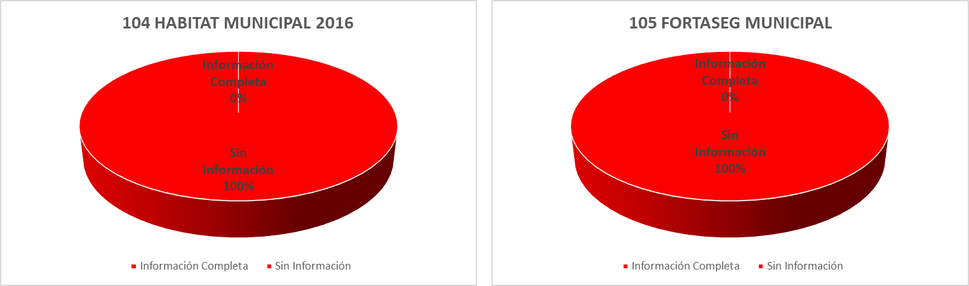
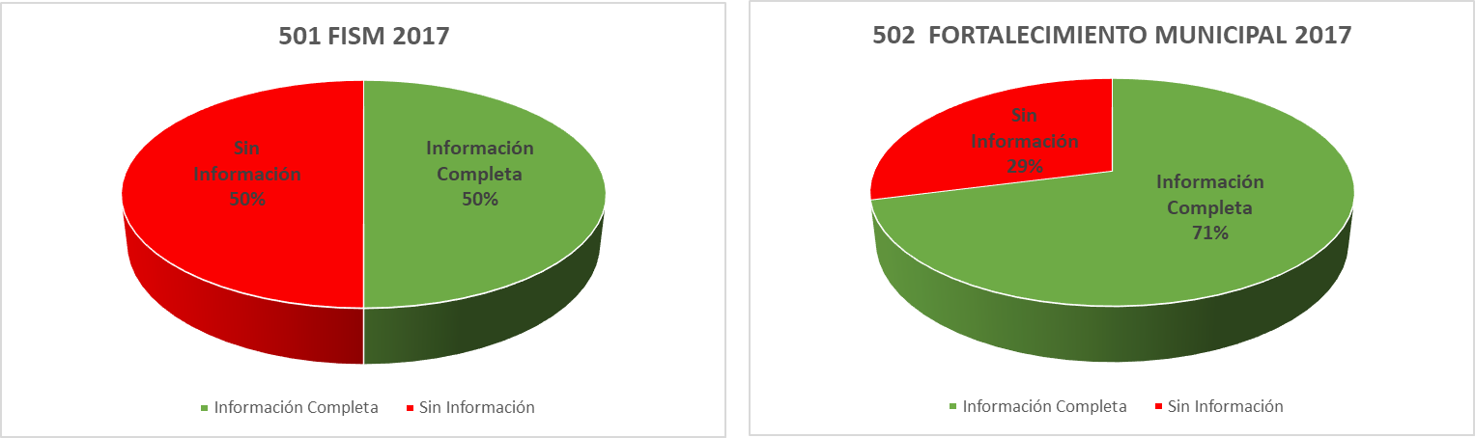
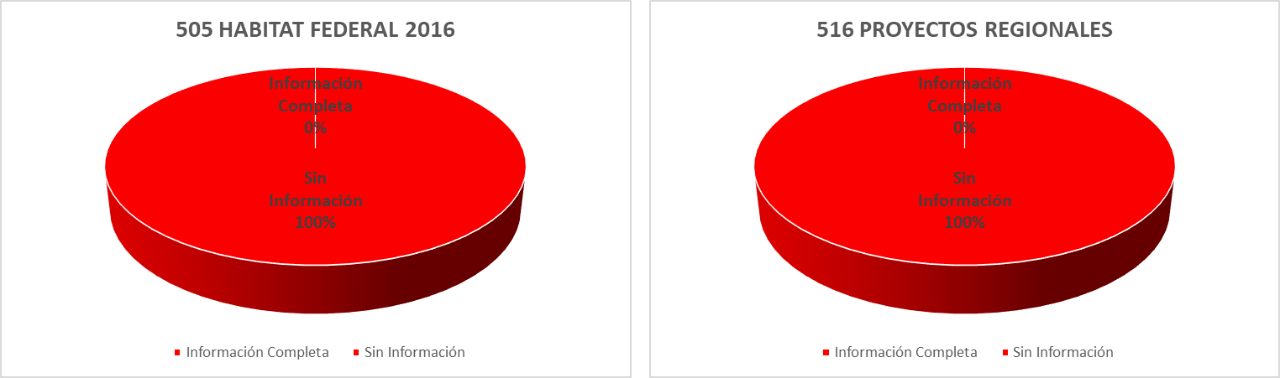
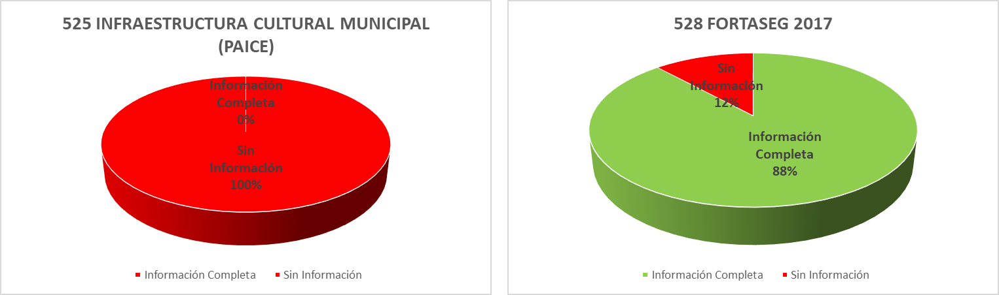

20

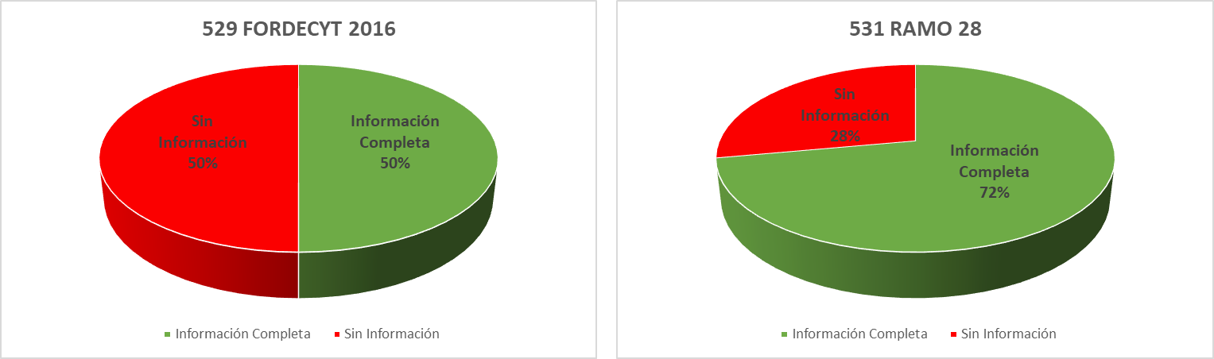
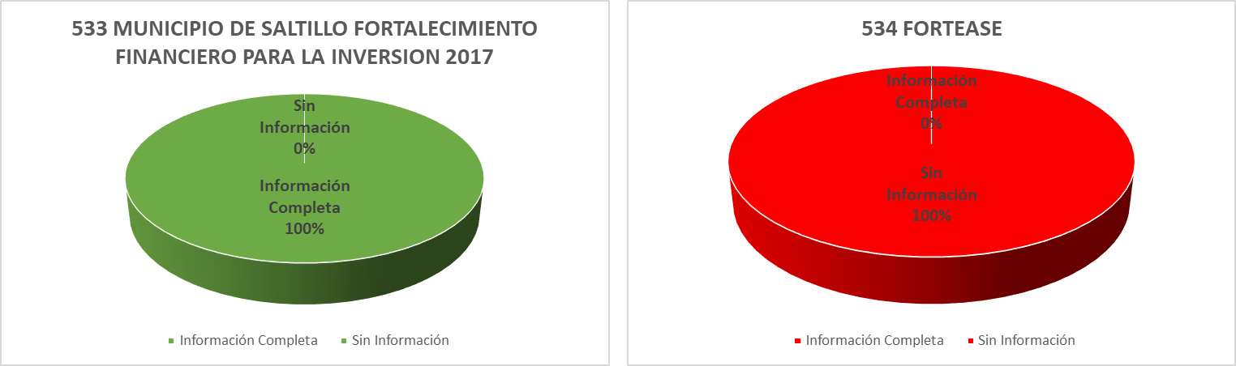
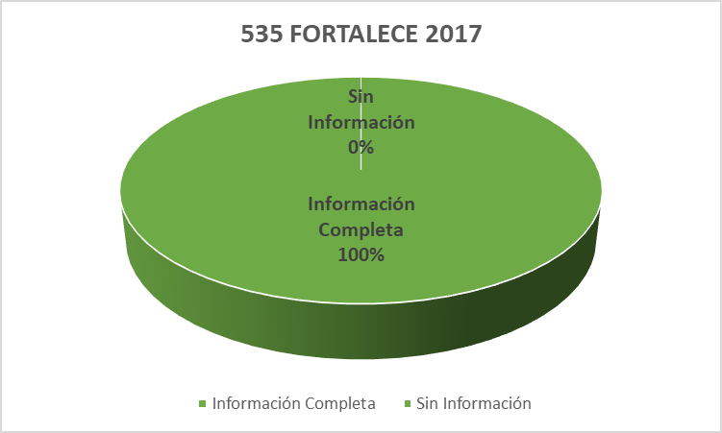

21

Resultados detallados de la revisión de cumplimiento al
Contenido del 4to. Trimestre del año 2017

A continuación, se presentan los resultados generales de la revisión de cumplimiento al contenido del
4to. Trimestre (PBR-SED) del año 2017, mediante una tabla, en la cual se aprecia que:

22

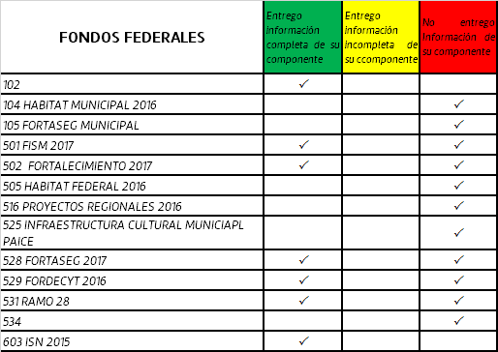

23

Resultados por rubro de la revisión de cumplimiento al contenido del 4to. Trimestre del año 2017

A continuación, se presentan los resultados generales de la revisión de cumplimiento al contenido del 4to.Trimestre (PBR-SED) del año 2017, mediante 4 gráficas circulares, en las cuales se aprecia que:
- Resultados en Economía: Del 100% de los componentes que tiene el Municipio de Saltillo del Estado de Coahuila de Zaragoza, en lo que respecta a economía, sólo el 56% cumple con economía y el 44% restante no cumple con economía.

- Resultados en Eficiencia: Del 100% de los programas que tiene el Municipio de Saltillo del Estado de Coahuila de Zaragoza, en lo que respecta a Eficiencia, solo el 55% cumple con Eficiencia y el resto 45% no cumple con Eficiencia.

- Resultados Eficacia: Del 100% de los programas que tiene el Municipio de Saltillo del Estado de Coahuila de Zaragoza, en lo que respecta a Eficacia, solo el 54% cumple con Eficacia y el 46% no cumple con Eficacia.

- Resultados Calidad: Del 100% de los programas que tiene el Municipio de Saltillo del Estado de Coahuila de Zaragoza, en lo que respecta a Calidad, solo el 53% cumple con Calidad y el 47% no cumple con Calidad.
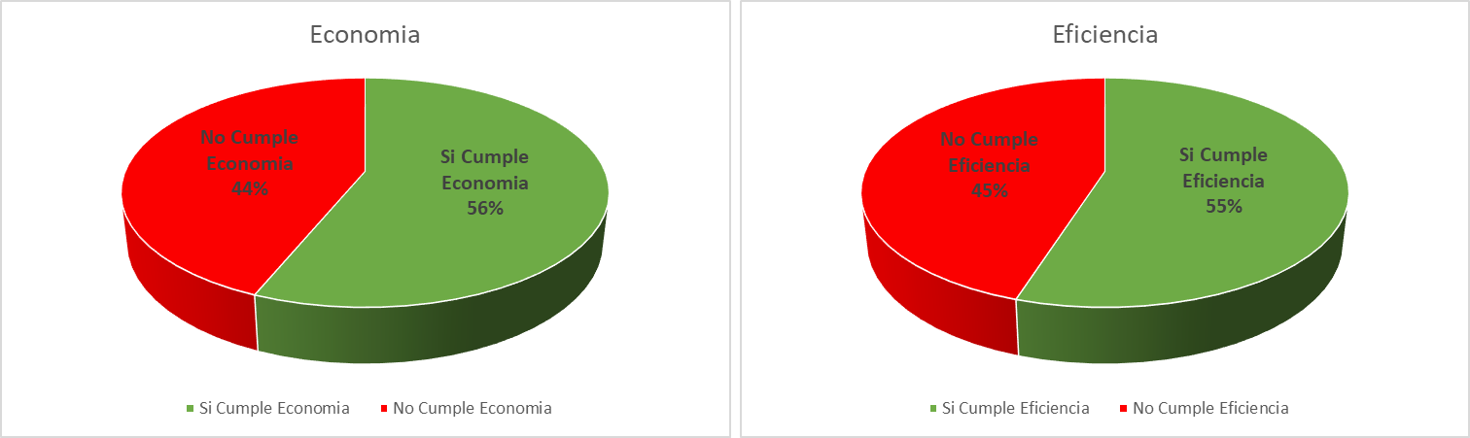
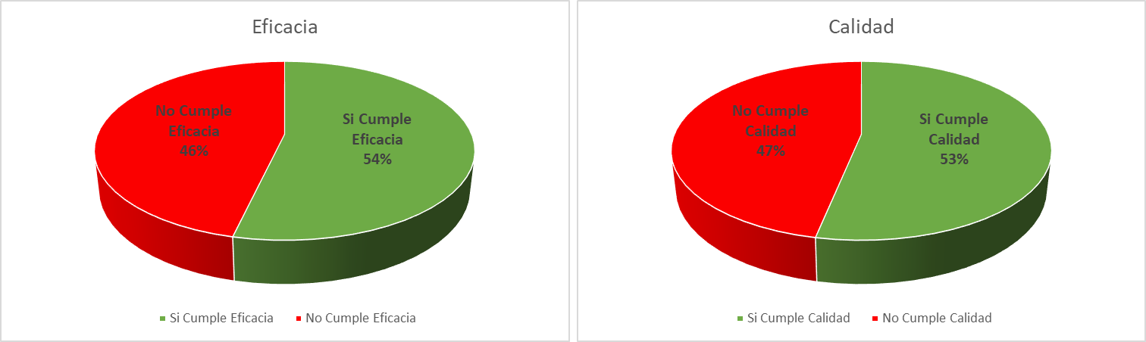

24

Resultados por rubro de la revisión de cumplimiento al contenido del 4to. Trimestre del año 2017 de Fondos Federales.

A continuación, se presentan los resultados generales de la revisión de cumplimiento al contenido del 4to.Trimestre (PBR-SED) del año 2017, mediante 4 gráficas circulares, en las cuales se aprecia que:
  - Resultados en Economía: Del 100% de Fondos Federales que tiene el Municipio de Saltillo del Estado de Coahuila de Zaragoza, en lo que respecta a economía, sólo el 53% cumple con economía y el 47% restante no cumple con economía.

  - Resultados en Eficiencia: Del 100% de los Fondos Federales que tiene el Municipio de Saltillo del Estado de Coahuila de Zaragoza, en lo que respecta a Eficiencia, solo el 43% cumple con Eficiencia y el resto 57% no cumple con Eficiencia.

  - Resultados Eficacia: Del 100% de los programas que tiene el Municipio de Saltillo del Estado de Coahuila de Zaragoza, en lo que respecta a Eficacia, solo el 52% cumple con Eficacia y el 48% no cumple con Eficacia.

  - Resultados Calidad: Del 100% de los programas que tiene el Municipio de Saltillo del Estado de Coahuila de Zaragoza, en lo que respecta a Calidad, solo el 51% cumple con Calidad y el 49% no cumple con Calidad.
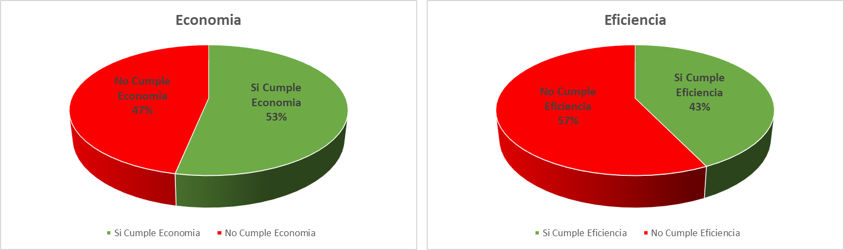
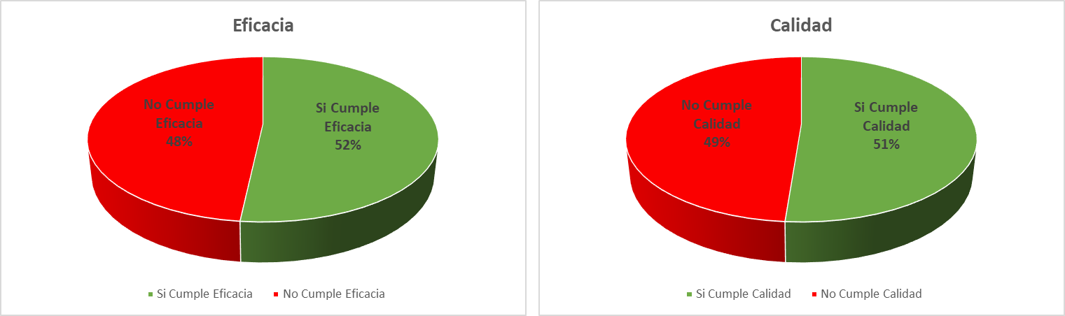
25

Formato para la difusión de los resultados de las evaluaciones a los fondos federales del 4to.trimestre del 2017.
A continuación, se presentan las obras evaluadas:
- Rehabilitación del Gimnasio Municipal.
- Construcción de pavimento asfaltico en calle Cedros entre calle Sabinos y tope de calle, col. Evaristo Pérez Arreola.
- Construcción de pavimento asfaltico en calle Sabinos, col. Evaristo Pérez Arreola.
- Construcción de pavimento asfaltico en calle Pepe Zavala, col. Evaristo Pérez Arreola.

26

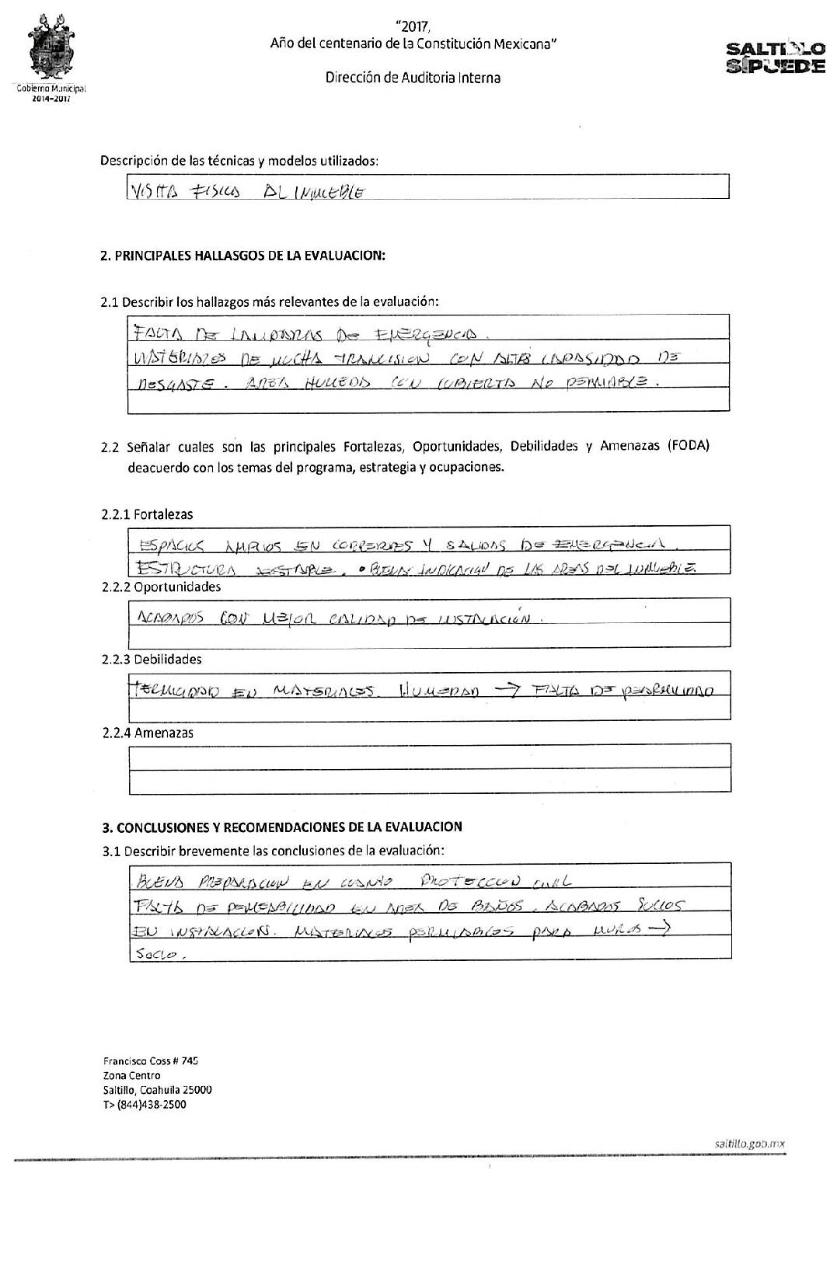
27

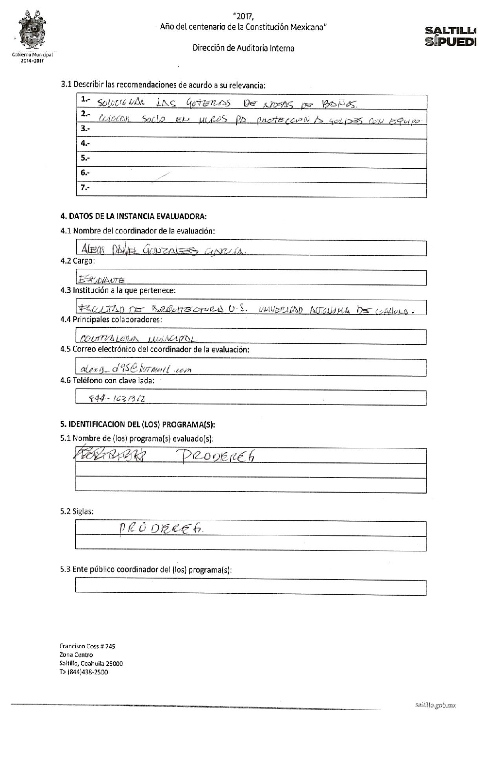
28

Cedula de vigilancia de Contraloría Social y Obra Pública.

29

Catálogo de conceptos de la obra Revisada.
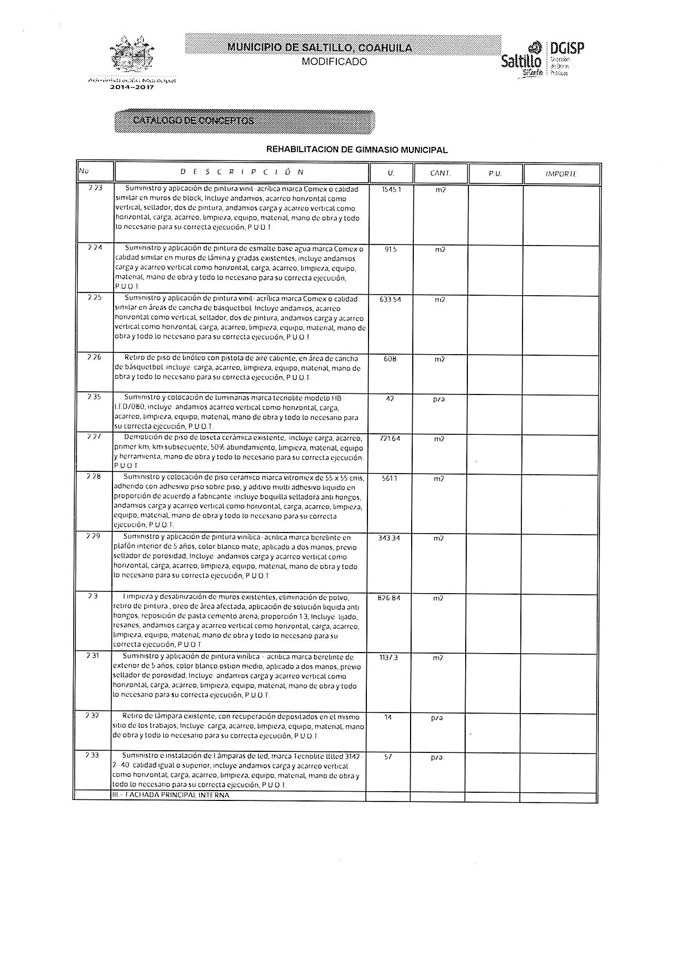

30

Encuesta de utilidad y satisfacción a la ciudadanía de la Obra Evaluada.
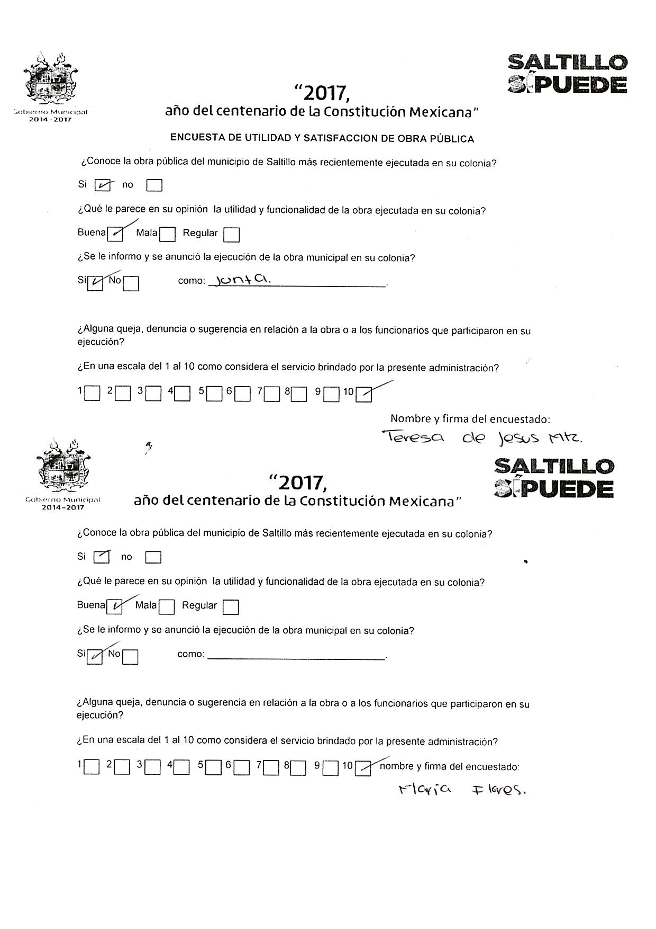
31

Evidencia fotográfica de las evaluaciones a las diferentes obras evaluadas del 4to. Trimestre del 2017.
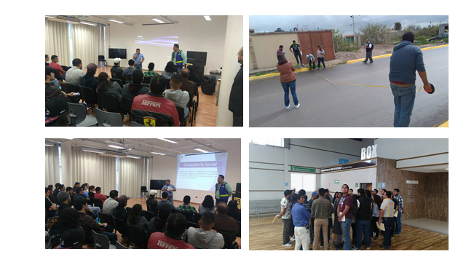
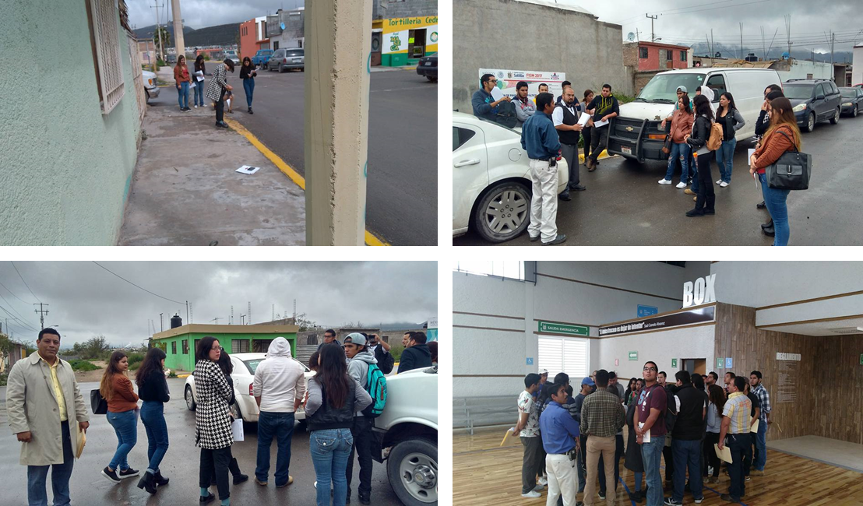
32

ELABORO: CONTRALORIA MUNICIPAL DE SALTILLO

DIRECCION DE AUDITORIA INTERNA

SUB-DIRECCION DE AUDITORIA ADMINISTRATIVA

PARTICIPANTES: C.P. CARLOS ENRIQUE CASTELLANOS DAVILA

LIC. EMMA ISABEL DAVILA SALINAS

C. ORFA MIRNA OLIVARES MARTINEZ

33

